Муниципальное бюджетное дошкольное

образовательное учреждение детский сад №47 «Елочка»

г. Улан- Удэ

**ПРОЕКТ**

**«День России»**

Группа вторая младшая

Воспитатель: Исаенко В.К.

г. Улан-Удэ

2024 г.

**Проект:** «**День России»**

**Срок реализации:**10-11 июня2024 г.**Вид проекта:** информационно – познавательный, творческий **Тип проекта**: краткосрочный.

**Участники проекта:** дети, воспитатель, родители.

**Актуальность проблемы:** Патриотическое воспитание детей является одной из основных задач дошкольного учреждения. Это процесс формирования человека, любящего свою Родину, землю, где он родился и рос, гордящегося историческими достижениями своего народа и его культурой, стремящегося сохранять и приумножить богатство своей страны. Поэтому, задачей педагога  является: воспитание у ребенка любви и привязанности к своей семье, дому, детскому саду; формирование бережного отношения к природе и всему живому; воспитание уважения к труду; развитие интереса к русским традициям и промыслам; формирование элементарных знаний о правах человека; расширение представлений о городах; знакомство детей с символами государства (герб, флаг, гимн); развитие чувства ответственности и гордости за достижения страны. Данные задачи решаются во всех видах детской деятельности: на занятиях, в играх, в труде, в быту. **Цель:** Воспитание уважения к своему народу, любви к Родине, гордости за нее, уважительного отношения к Государственным символам РФ.

**Задачи проекта:**

* Познакомить с изображением Государственного флага РФ (цветовое решение, расположение полос).
* Формировать представление о значении Государственного флага РФ.
* Воспитывать уважительное отношение к Государственному флагу, любовь к Родине, гордость за нее.
* Углублять представления детей о России как о государстве, в котором они живут.
* Способствовать развитию грамматического строя речи, связной речи, обогащению словарного запаса.
* Расширять кругозор, поддерживать познавательный интерес к истории страны.

**Работа с родителями:** Консультация для родителей «Что рассказать детям о празднике День России» Ожидаемые результаты:

* пробуждение интереса к истории, культуре своей Родины, традициям, любви к родному краю;
* доброжелательные отношения между детьми.

**Формы работы с детьми:**

|  |  |  |
| --- | --- | --- |
| Обр обл | Организация совместной деятельности взрослого и детей | Организация развивающей среды |
| Соц-ком разв | Д/И «Узнай достопримечательность». Д/игра «Белый, синий, красный». | Иллюстрации достопримечательностей г. Москва, г. Улан- Удэ |
| Позн  разв | Беседа «Наша Родина - Россия». Беседа «Моя малая Родина».  Беседа «Символы России» Рассматривание символики РФ Д/И сложи картинку «Герб России» Рассматривание альбома «Мой край - Бурятия». | Флаг, герб России. Иллюстрации, фотографии достопримечательностей г. Москва, г. Улан- Удэ. Альбом «Мой край - Бурятия». Д/карточки «Символы России» Портреты известных деятелей науки, искусства, оставивших свой след в истории нашего государства. |
| Реч разв | Чтение стихотворений о Родине.  Знакомство с пословицами и поговорками о Родине | Подбор х/л для чтения и обсуждения*.* Пословицы и поговорки о Родине |
| Худ-эст разв | Прослушивание гимна РФ.  Прослушивание: Лебедев-Кумач «Песня о Родине». Пластилинография «Символы России». (Организация творческой выставки).  Развлечение «Моя Родина - Россия» | Материал для изо деятельности.  Аудио записи гимна РФ, Лебедев-Кумач «Песня о Родине» Д/карточки «Символы России» |
| Физ разв | Физкультминутки: «Наша Родина-Россия», «Нет на свете Родины красивей»  Игра с мячом «Что такое Родина?» (в кругу) | Картотеки |

Приложение 1

**Фотоотчет**

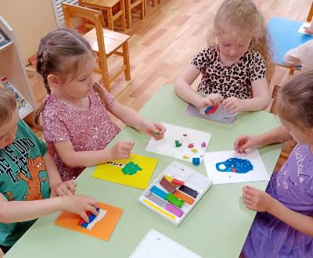

Творческая мастерская: пластилинография «Символы России»

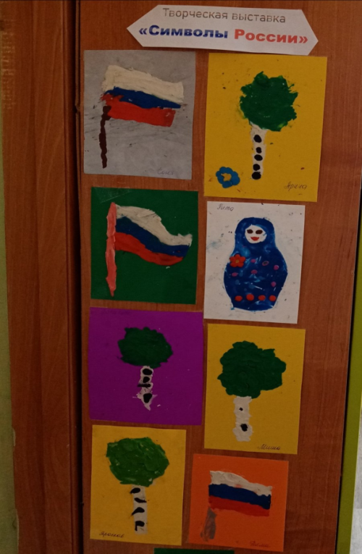

Творческая выставка «Символы России»

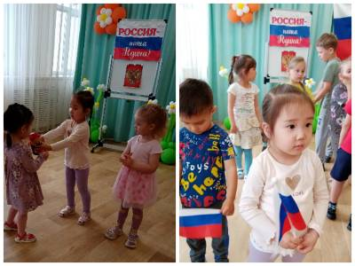

Развлечение «Моя Родина - Россия»

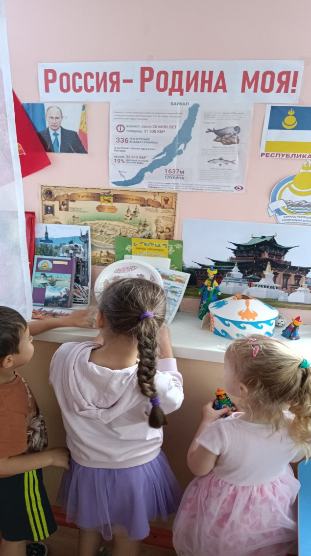 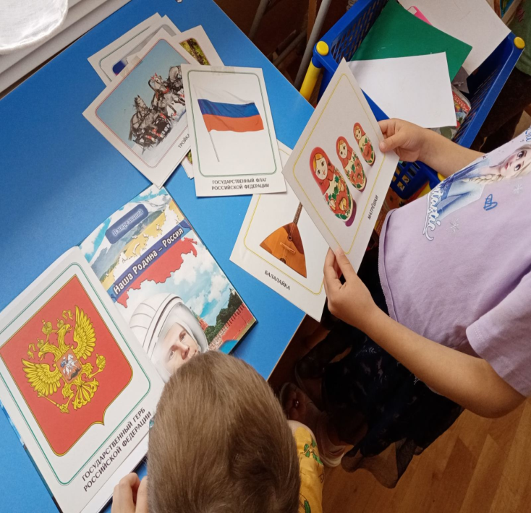

Беседы в патриотическом уголке

Приложение 2

**Конспект беседы « Наша Родина - Россия».**

 Цель: воспитание у детей чувства патриотизма, уважения к своей Родине.  Задачи: формировать представление у детей понятия, как «Россия», «Родина», «Отечество»; ознакомить с первичными представлениями  символики и Гимна России.

Рекомендации.

     Беседа носит обзорный характер. В доступной и понятной детям форме воспитатель знакомит их с такими понятиями, как «Родина», «Россия». Эти два слова неразрывно связаны между собой. Все мы живем в самой большой стране мира – в России. Россия – наша большая Родина. Но у каждого человека есть еще и малая Родина. Это то место, где он родился (город, село, деревня) и живет (дом, семья).

Ход беседы:

1. Как называется город, где ты живешь?
2. Расскажи о своем доме и своей семье.

Воспитатель. В нашей стране очень много больших и малых городов, деревень и сел. Все они по-своему красивы. Но самым большим городом считается город Москва. Москва – столица нашей Родины. (Воспитатель показывает иллюстрации с видами Москвы.)

     В России проживают люди самых различных национальностей: русские, казахи, калмыки, татары, чуваши, таджики, башкиры, удмурты и многие-многие другие.

1. Вспомните, какие города России вы знаете, перечислите их.
2. Как называют людей, чья Родина – Россия? (Россияне.)

     Россия является и нашим Отечеством – местом, где жили наши предки, деды, где живут наши отцы, где живем и мы. Каждый человек должен любить и уважать свою Родину. Она взрастила и воспитала многих великих и известных всему миру людей. (Воспитатель показывает портреты известных деятелей науки, искусства, оставивших свой след в истории нашего государства.)

     Мы должны гордиться тем, что нашими соотечественниками были Ломоносов – ученый, чьи открытия и труды принесли много пользы всему человечеству; Чайковский – великий русский композитор, чье имя знает весь мир. Первый человек, покоривший космос, был русским – Юрий Алексеевич Гагарин. Эти и многие-многие другие люди прославили наше Отечество своими делами и подвигами.

     У каждой страны мира есть своя символика, то есть знаки отличия – свои флаг, герб и гимн.

     Российский флаг трехцветный, бело-сине-красный. Каждый цвет имеет свое значение. Синий цвет означает верность, ум и честность. Красный – смелость, любовь и красоту. Белый – чистоту и ясность, миролюбивость.

Герб России – двуглавый орел – символ мудрости и бесстрашия, ума и великодушия. Он зорко смотрит по сторонам, охраняя Россию от неприятеля.

Гимн – самая главная песня России. Гимн исполняется в особо торжественных случаях. Исполняется и слушается гимн стоя. (Дети прослушивают в записи российский гимн, беседуют о его содержании, воспитатель знакомит с авторами гимна.)

Прослушивание Государственного гимна Российской Федерации

     Слова к российскому гимну написал известный писатель, поэт – Сергей Михалков. Его произведения знают и любят дети потому, что почти все свое творчество он посвятил детям.

Музыку к гимну написал известный композитор – А. Александров.

Множество прекрасных песен и стихов посвящено России. В них прославляется наша Родина, ее леса и поля, реки, рассказывается о любви и гордости за свою страну, маленькую и большую Родину

Вопросы:

1. Назовите страну, в которой вы живёте. (Россия).
2. Как называется поселок, где вы проживаете?
3. Какие города России вы знаете?
4. Как называется город, который является столицей нашей Родины? (Москва.)

**Конспект познавательной беседы.**

**«Моя малая Родина»**

Цель: развитие чувства патриотизма и любви  к своей Родине.

Задачи:

- ознакомление  детей с понятиями: большая и малая Родина; обогащение знаний детей о своей малой Родине.

- развитие  эмоционально - ценностного отношения к природному окружению и достопримечательностям родного края, города.

- воспитание у детей любви к большой и малой Родине, и желание приумножать природное и культурно - историческое наследие.

Ход беседы:

Воспитатель читает стихотворение:

Много мам живет на свете,

Всей душой их любят дети,

Только мама есть одна,

Всех дороже мне она!

Кто она? Отвечу я:

Родная мамочка моя!

Вопрос: Какая мамочка? – Родная!

Давайте повторим нежно и ласково: - родная мамочка.

А как вы понимаете значение слова родная?

Пояснение воспитателя:

Родная – значит, дорогая, близкая, любимая, милая.

Вопрос: А кого или что мы еще можем назвать родным?

Ответы детей: папа, брат, сестра, дядя, дом, детский сад, страна, город, край.

Обобщение: Место, где все родное и близкое, по - другому можно назвать своей Родиной.

Воспитатель: У каждого из нас есть большая Родина и малая Родина. Большая Родина – это наша большая страна. А как она называется? (Россия)

А есть еще малая Родина - это тот уголок России, где мы родились, где живут наши родители и друзья, где находится наш родной дом, детский сад. А как наш поселок называется?

Воспитатель читает стихотворение: «Малая Родина»

Малая Родина

Островок земли,

Под окном смородина,

Вишни расцвели.

Яблоня кудрявая.

А под ней скамья

Ласковая, малая

Родина моя!

Физминутка: Игра с мячом «Что такое Родина?» (в кругу)

(описание: воспитатель бросает мяч детям по порядку и говорит: «Родина –это… » дети ловят мяч и отвечают одним словом: лес, поле, река, дом, улица, родители, друзья и. т. д.)

Воспитатель:

Давайте посмотрим любимые родные места нашего города (демонстрация фото и иллюстраций г. Улан- Удэ).

А как вы думаете, можем ли мы проявить заботу о своей малой Родине? Как?

Ответы детей: содержать в чистоте участок, не сорить, не ломать ветки деревьев, не рвать цветы, помогать в благоустройстве и т. п.

Обобщение. Воспитатель: Если все мы будем беречь и заботиться, то наша Родина будет с каждым годом все краше и милее.

Можно закончить наш сегодняшний разговор мудрыми словами пословицы: «Нет земли краше, чем Родина наша»

Дети повторяют пословицу.

Воспитатель: Берегите и любите свою Родину: большую и малую.

Приложение 3

**Стихи про Россию, Родину.**

**\*\*\***

На широком просторе  
Предрассветной порой  
Встали алые зори  
Над родимой страной.  
С каждым годом всё краше  
Дорогие края…  
Лучше Родины нашей  
Нет на свете, друзья!  
А. Прокофьев

***

Самый лучший в мире триколор  России! Чтоб не путать не гадать детям надо твёрдо знать, Как лежат в нём краски: БЕЛЫЙ, СИНИЙ, КРАСНЫЙ.

Шариков В.

***

Что такое Родина? Это облака, Садик с огородиком, поле и река, Улицы, прохожие, утренний рассвет, И земля, дороже что, не было и нет.

Поляков П.

**Пословицы и поговорки**

* Одна у человека родная мать – одна у него и Родина.
* Родина – мать, умей за нее постоять.
* Русь богатырская.
* Где кто родился, там и пригодился.
* Родная сторона – мать, чужая – мачеха.